Пушки газовые

По вопросам продаж и поддержки обращайтесь:
Архангельск (8182)63-90-72 Калининград (4012)72-03-81 Нижний Новгород (831)429-08-12Смоленск (4812)29-41-54 Астана +7(7172)727-132 Калуга (4842)92-23-67 Новокузнецк (3843)20-46-81 Сочи (862)225-72-31 Белгород (4722)40-23-64 Кемерово (3842)65-04-62 Новосибирск (383)227-86-73 Ставрополь (8652)20-65-13 Брянск (4832)59-03-52 Киров (8332)68-02-04 Орел (4862)44-53-42 Тверь (4822)63-31-35 Владивосток (423)249-28-31 Краснодар (861)203-40-90 Оренбург (3532)37-68-04 Томск (3822)98-41-53 Волгоград (844)278-03-48 Красноярск (391)204-63-61 Пенза (8412)22-31-16 Тула (4872)74-02-29 Вологда (8172)26-41-59 Курск (4712)77-13-04 Пермь (342)205-81-47 Тюмень (3452)66-21-18 Воронеж (473)204-51-73 Липецк (4742)52-20-81 Ростов-на-Дону (863)308-18-15 Ульяновск (8422)24-23-59 Екатеринбург (343)384-55-89 Магнитогорск (3519)55-03-13 Рязань (4912)46-61-64 Уфа (347)229-48-12 Иваново (4932)77-34-06 Москва (495)268-04-70 Самара (846)206-03-16 Челябинск (351)202-03-61 Ижевск (3412)26-03-58 Мурманск (8152)59-64-93 Санкт-Петербург (812)309-46-40 Череповец (8202)49-02-64
Казань (843)206-01-48 Набережные Челны (8552)20-53-41Саратов (845)249-38-78 Ярославль (4852)69-52-93 сайт: www.neoclima.nt-rt.ru || эл. почтатт^ ^ -Л .ш

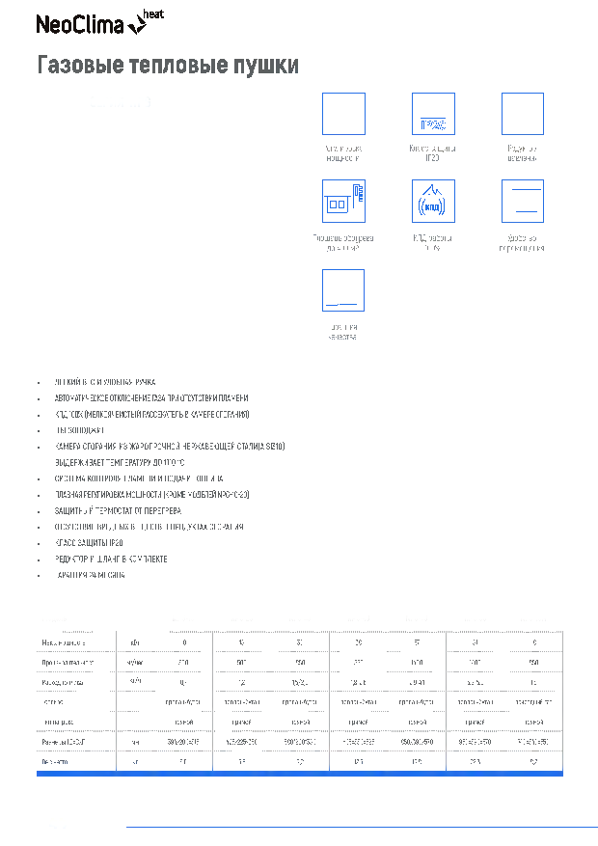
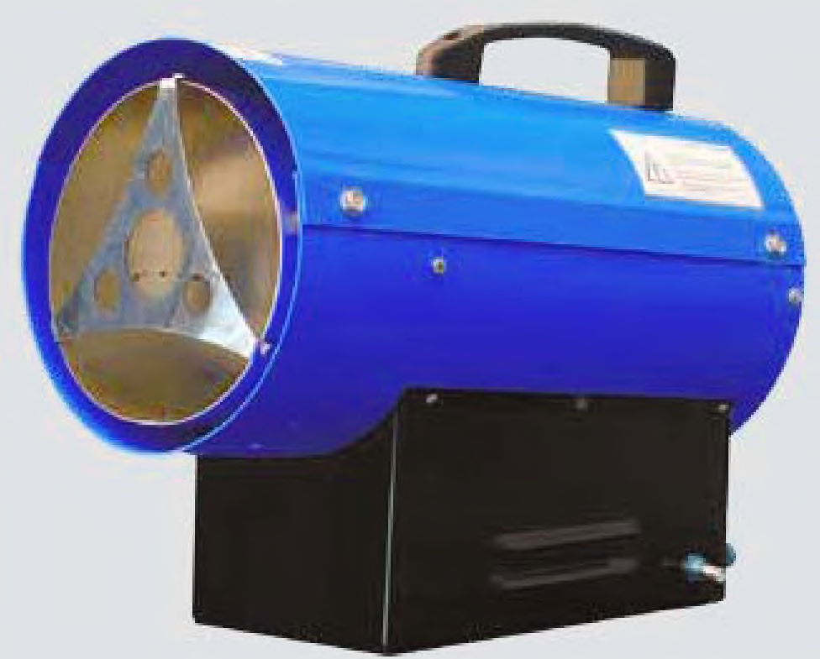
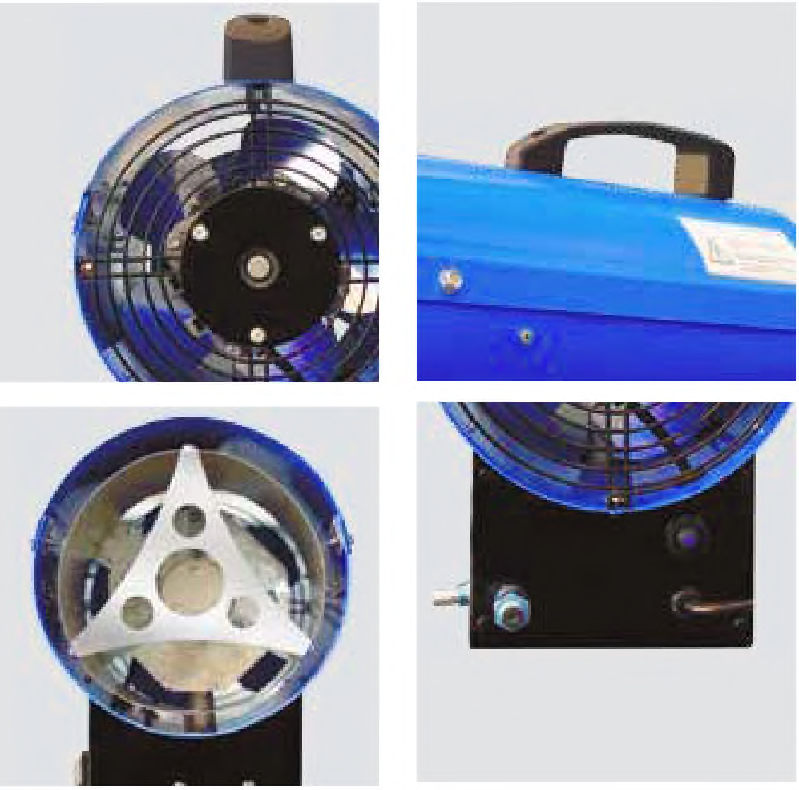
NeoClima>>heat

Газовые тепловые пушки

СЕРИЯ NPG

DIP1®

Регулировка мощности
Класс защиты IP20
Редуктор давления

щ /V □ □ ((кпд))

Площадь обогрева до 400 м3
КПД работы 100%
Удобство перемещения

Гарантия качества

• ЛЕГКИЙ ВЕС И УДОБНАЯ РУЧКА

• АВТОМАТИЧЕСКОЕОТКЛЮЧЕНИЕ ГАЗАПРИОТСУТСТВИИ ПЛАМЕНИ

• КПД100% (МЕЛКОЯЧЕИСТЫЙ РАССЕКАТЕЛЬВКАМЕРЕ СГОРАНИЯ)

• ПЪЕЗОПОДЖИГ

• КАМЕРА СГОРАНИЯ ИЗ ЖАРОПРОЧНОЙ НЕРЖАВЕЮЩЕЙ СТАЛИ(ДШ0)

ВЫДЕРЖИВАЕТ ТЕМПЕРАТУРУ ДО 1110 °С

• СИСТЕМА КОНТРОЛЯ ПЛАМЕНИ И ПОДАЧИ ТОПЛИВА

• ПЛАВНАЯ РЕГУЛИРОВКА МОЩНОСТИ (КРОМЕ МОДЕЛЕЙ NPG-10-20)

• ЗАЩИТНЫЙ ТЕРМОСТАТ ОТ ПЕРЕГРЕВА

• ОТСУТСТВИЕ ВРЕДНЫХ ВЕЩЕСТВ В ПРОДУКТАХ СГОРАНИЯ

• КЛАСС ЗАЩИТЫ IP20

• РЕДУКТОР И ШЛАНГ В КОМПЛЕКТЕ

• ГАРАНТИЯ 24 МЕСЯЦА

Модель NPG-10 NPG-20 NPG-30 NPG-40 NPG-60 NPG-80 NPG-18M

Макс. мощность кВт 10

Производительность м3/час 300

Расход топлива кг/ч 0,7
18 30

500 850

1,2 1,5/2,0
38

850

1,8-2,6
57

1400

2.9-4.1
81 18

1400 850

3.9-5.6 1,5

Топливо

Тип нагрева
пропан-бутан

прямой
пропан-бутан

прямой
пропан-бутан

прямой
пропан-бутан

прямой
пропан-бутан

прямой
пропан-бутан

прямой
природный газ

прямой

Размеры (ДхВхГ)

Вес нетто
мм 394х200х315

кг 5,6
425х225х350

6,6
580*280*380

9,2
605х330х525

12,6
850х390х570

19,8
950х390х570

22,3
740х340х550

8,2

44

По вопросам продаж и поддержки обращайтесь:
Архангельск (8182)63-90-72 Калининград (4012)72-03-81 Нижний Новгород (831)429-08-12Смоленск (4812)29-41-54 Астана +7(7172)727-132 Калуга (4842)92-23-67 Новокузнецк (3843)20-46-81 Сочи (862)225-72-31 Белгород (4722)40-23-64 Кемерово (3842)65-04-62 Новосибирск (383)227-86-73 Ставрополь (8652)20-65-13 Брянск (4832)59-03-52 Киров (8332)68-02-04 Орел (4862)44-53-42 Тверь (4822)63-31-35 Владивосток (423)249-28-31 Краснодар (861)203-40-90 Оренбург (3532)37-68-04 Томск (3822)98-41-53 Волгоград (844)278-03-48 Красноярск (391)204-63-61 Пенза (8412)22-31-16 Тула (4872)74-02-29 Вологда (8172)26-41-59 Курск (4712)77-13-04 Пермь (342)205-81-47 Тюмень (3452)66-21-18 Воронеж (473)204-51-73 Липецк (4742)52-20-81 Ростов-на-Дону (863)308-18-15 Ульяновск (8422)24-23-59 Екатеринбург (343)384-55-89 Магнитогорск (3519)55-03-13 Рязань (4912)46-61-64 Уфа (347)229-48-12 Иваново (4932)77-34-06 Москва (495)268-04-70 Самара (846)206-03-16 Челябинск (351)202-03-61 Ижевск (3412)26-03-58 Мурманск (8152)59-64-93 Санкт-Петербург (812)309-46-40 Череповец (8202)49-02-64
Казань (843)206-01-48 Набережные Челны (8552)20- 53-41 Саратов (845)249-38-78 Ярославль (4852)69-52-93 сайт: www.neoclima.nt-rt.ru ||эл. почта т т ^ ^ ^ .ш

